IQRF Wireless Challenge III: soutěž o nejlepší bezdrátovou aplikaci opět začíná
V lednu 2017 bude spuštěn další ročník oblíbené mezinárodní soutěže pro techniky a technicky nadané studenty „IQRF Wireless Challenge III". „Využijte své schopnosti, navrhněte nejlepší aplikaci pro bezdrátovou technologii IQRF a bojujte o hodnotné ceny,“ to je výzva programátorům, vývojářům, technikům a studentům z celého světa.
Soutěž je otevřena od 1. 1. 2017 do 21. 5. 2017, finálové klání nejlepších projektů bude probíhat formou interaktivního veletrhu v červnu 2017. Mezi hlavní odměny patří moderní vývojové nástroje světa bezdrátových technologií a IoT, nadějným technikům rádi nabídneme zaměstnání.
Soutěžící mohou po dobu soutěže zakoupit sadu vývojových nástrojů bezdrátové technologie IQRF se slevou až 30% v rámci programu IQRF Smart School.
Letošní ročník soutěže byl zařazen do Věstníku soutěží Ministerstva školství, mládeže a tělovýchovy České republiky. Hlavním sponzorem je MICRORISC s.r.o., partnery soutěže jsou také firmy AAEON, Netio, Microsoft, Protronix, významné technické university a řada odborných periodik.
Bližší informace k soutěži naleznete na soutěžním webu www.iqrf.org/contest.
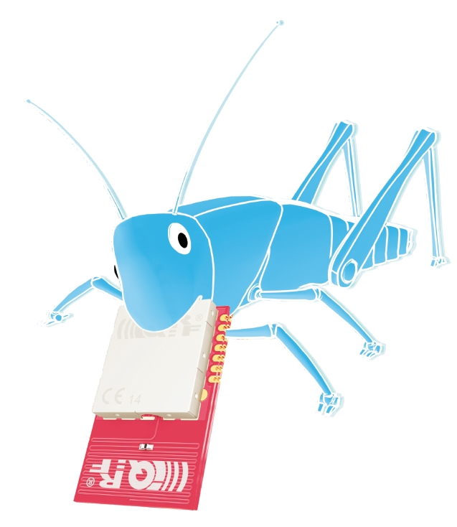

Další informace:
IQRF Alliance s.r.o. je mezinárodní komunita vývojářů, výrobců, systémových integrátorů, univerzit, vývojových center a business profesionálů využívajících bezdrátovou technologii IQRF. Technologie slouží k obsluze IoT a M2M komunikaci. Více zde: www.iqrfalliance.org
IQRF Smart School je síť škol, které v rámci partnerství v IQRF Allianci přináší svým studentům nejmodernější vzdělání v oblasti bezdrátové technologie IQRF. Studenti těchto škol mají možnost být u zrodu reálných projektů, aplikací a zařízení využívaných v Internetu věcí. Členství je pro školy zdarma. Více zde: www.iqrfalliance.eu/smart-school
MICRORISC s.r.o. je česká firma zaměřená na výzkum, vývoj a dodávky technologií a komponent výrobcům elektroniky. Zaměřuje se především na výzkum a vývoj bezdrátových technologií, přes 10 let vyvíjí vlastní bezdrátovou technologii IQRF. Více zde: www.microrisc.com
IQRF® je komplexní technologické řešení umožňující výrobcům elektroniky inovovat jakýkoliv jejich výrobek, poskytnout mu bezdrátovou konektivitu a volitelně i připojení ke zbytku světa přes Internet. Více zde: www.iqrf.org

Kontakt:
Ivona Spurná, manažerka IQRF Smart School
+420 777 775 735, contest@iqrf.org, www.iqrf.org/contest
IQRF Alliance s.r.o., Průmyslová 1275, 506 01 Jičín

